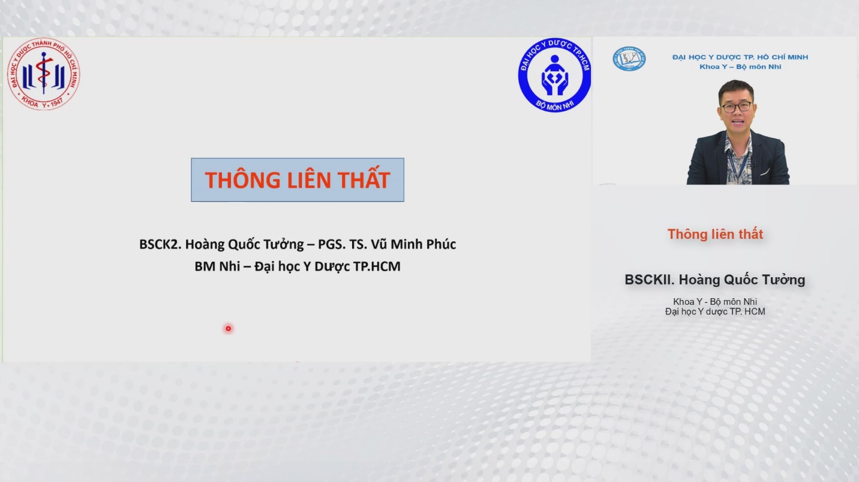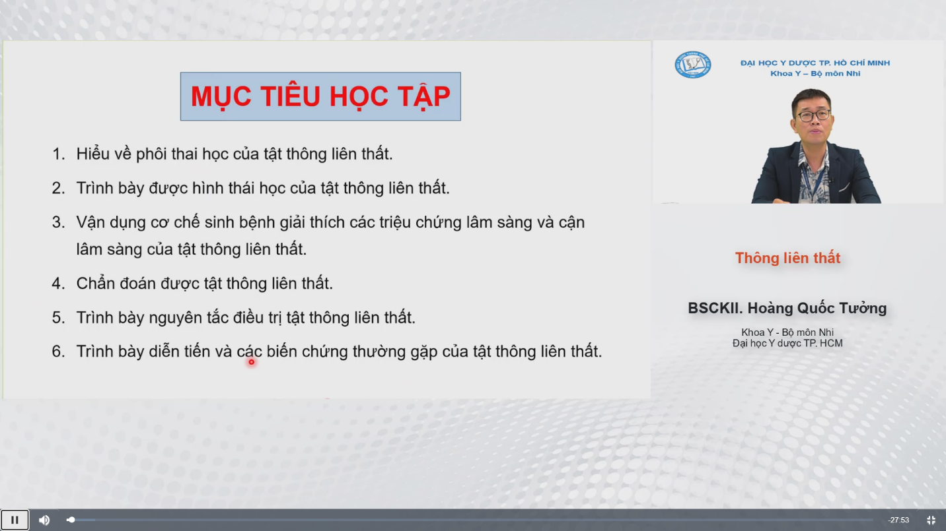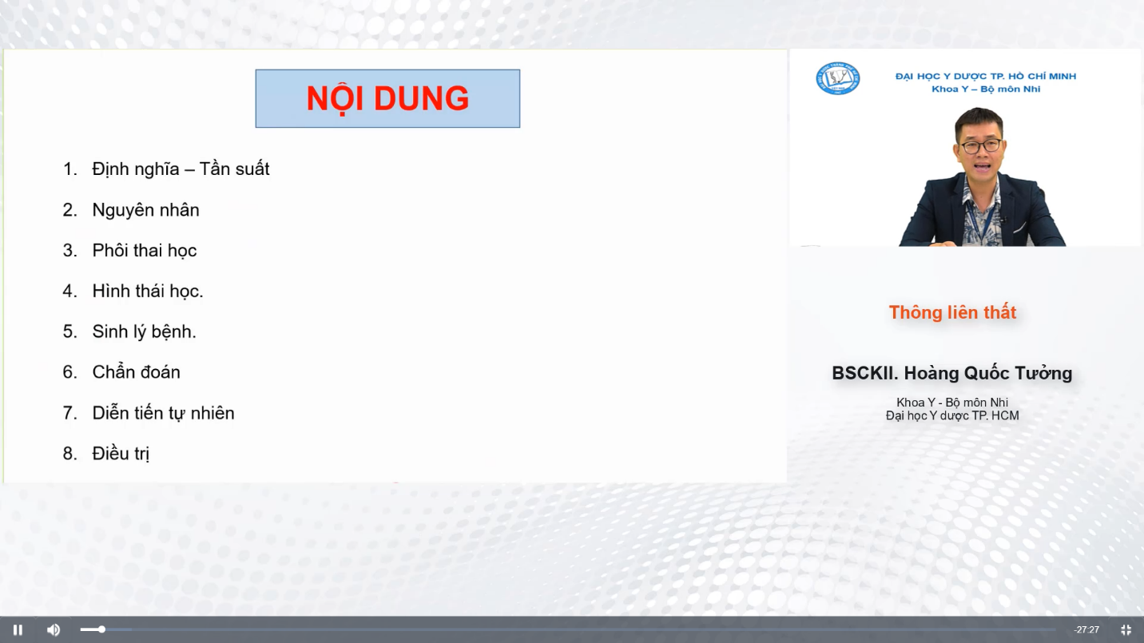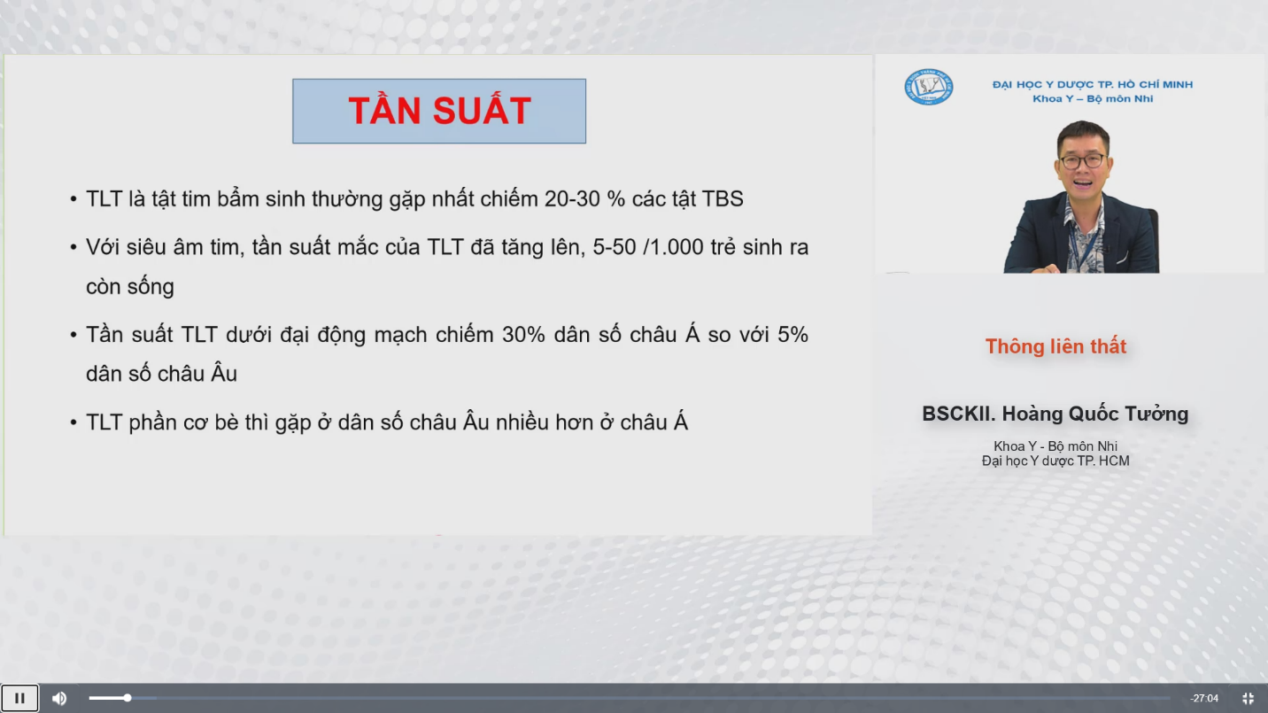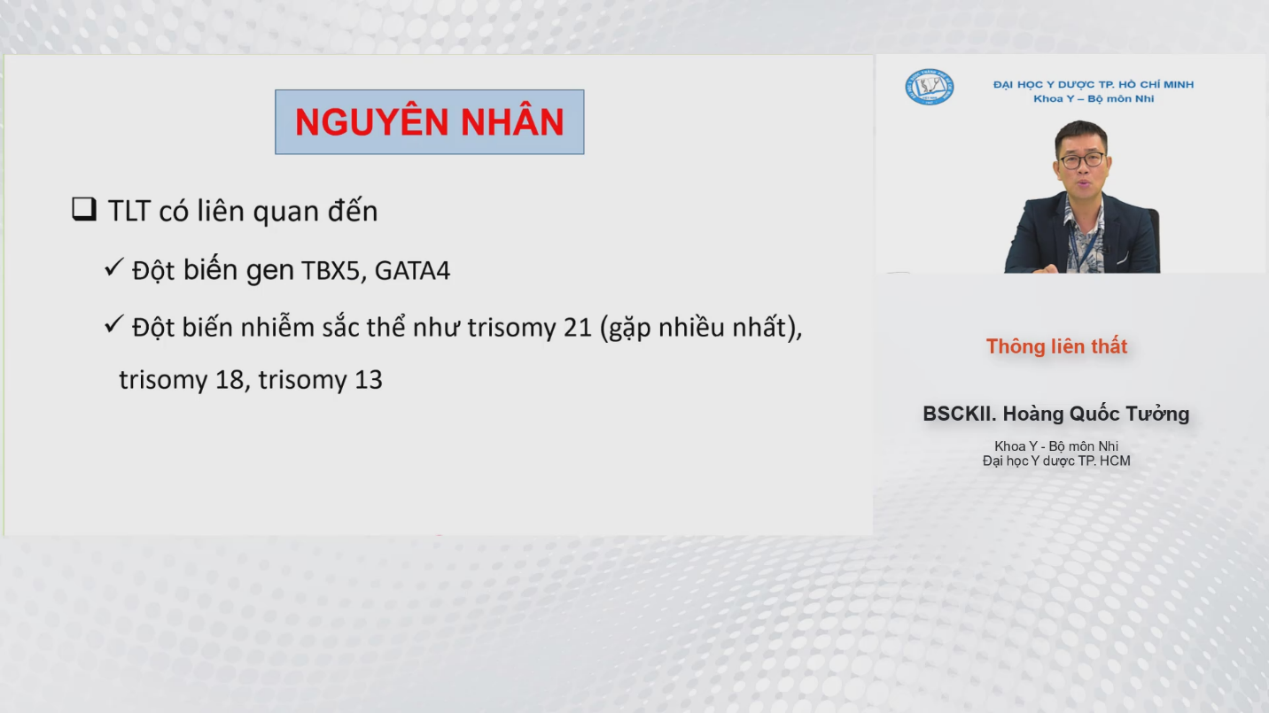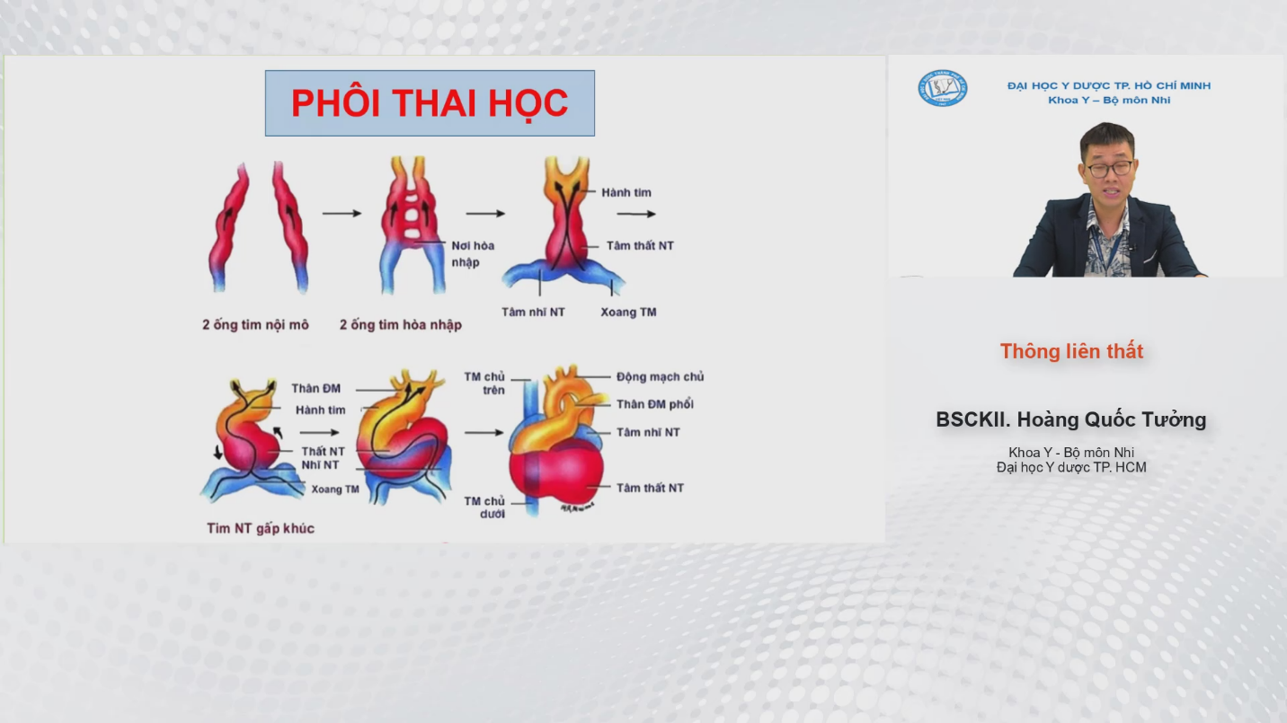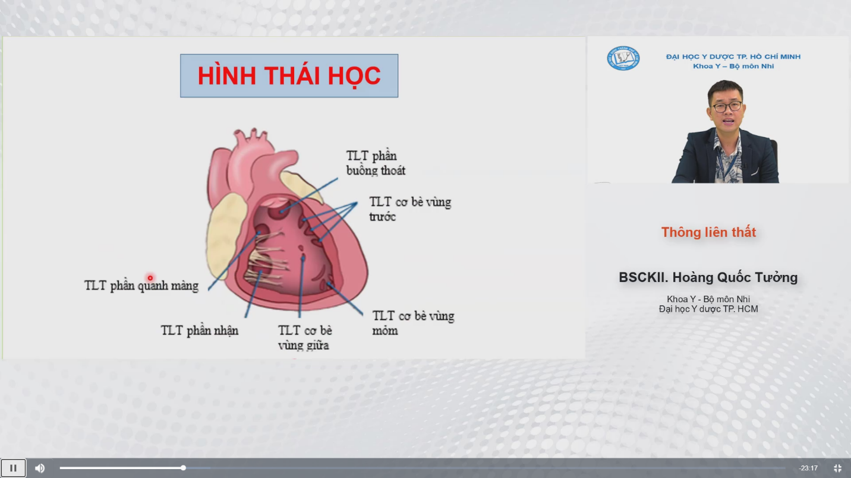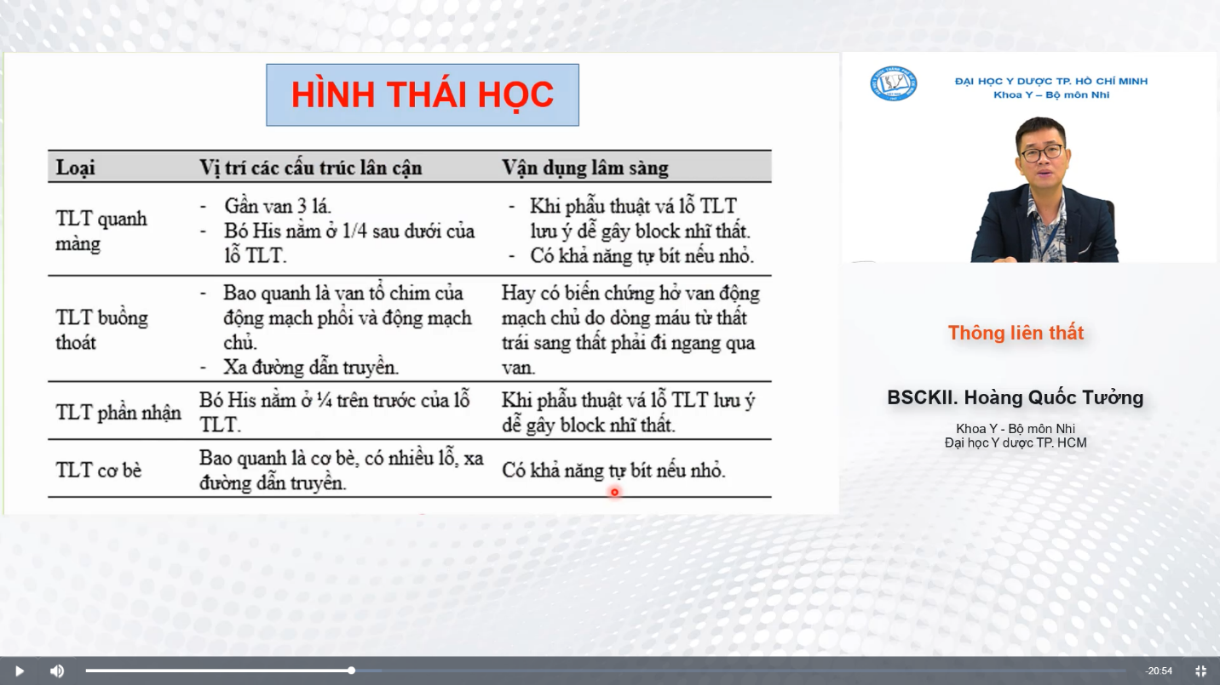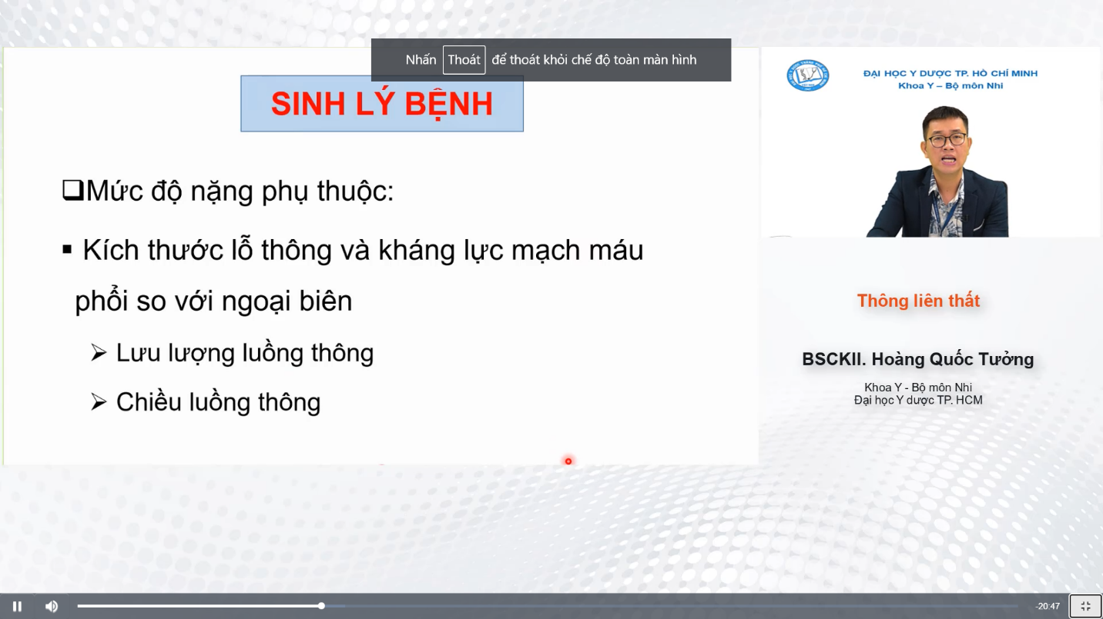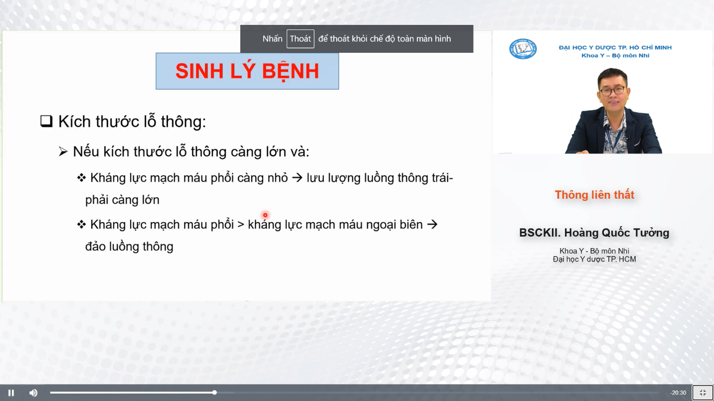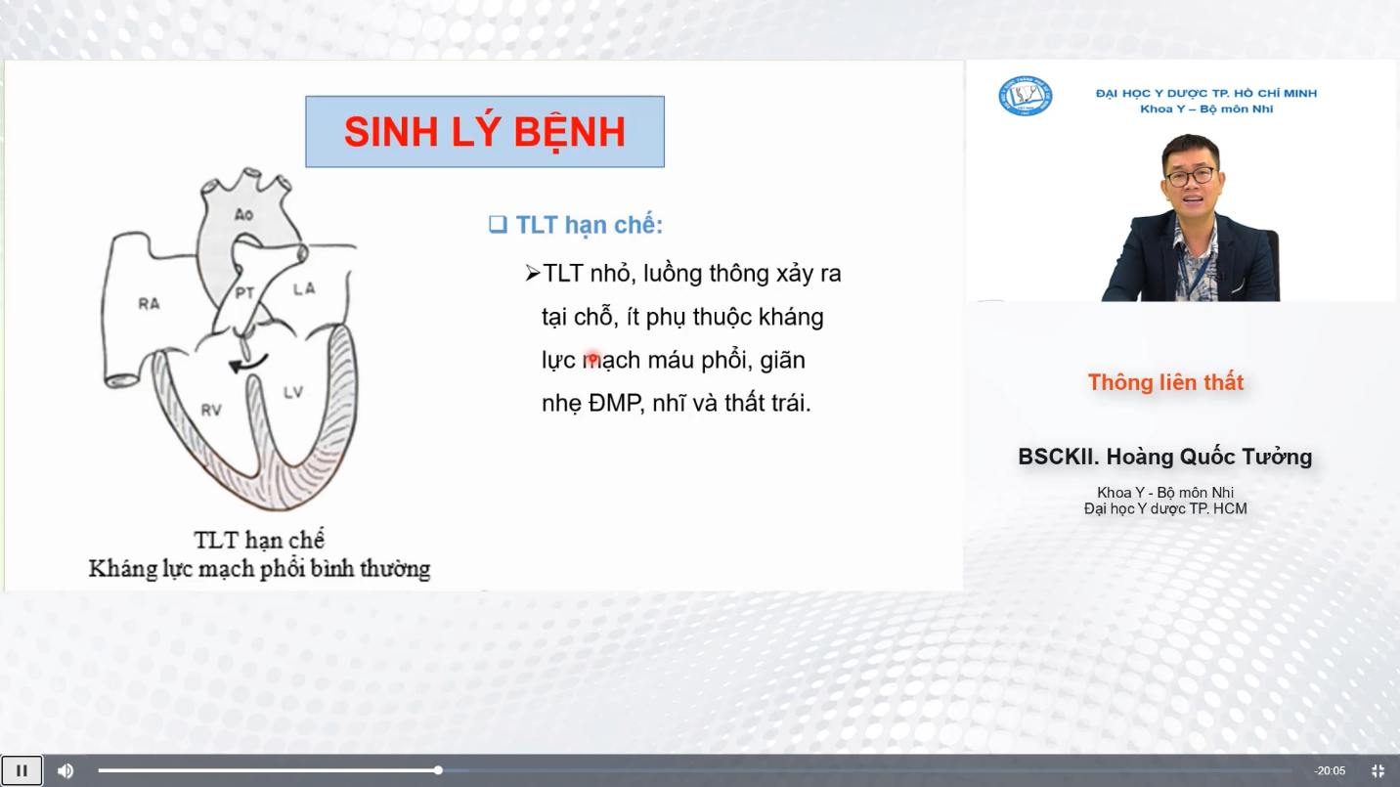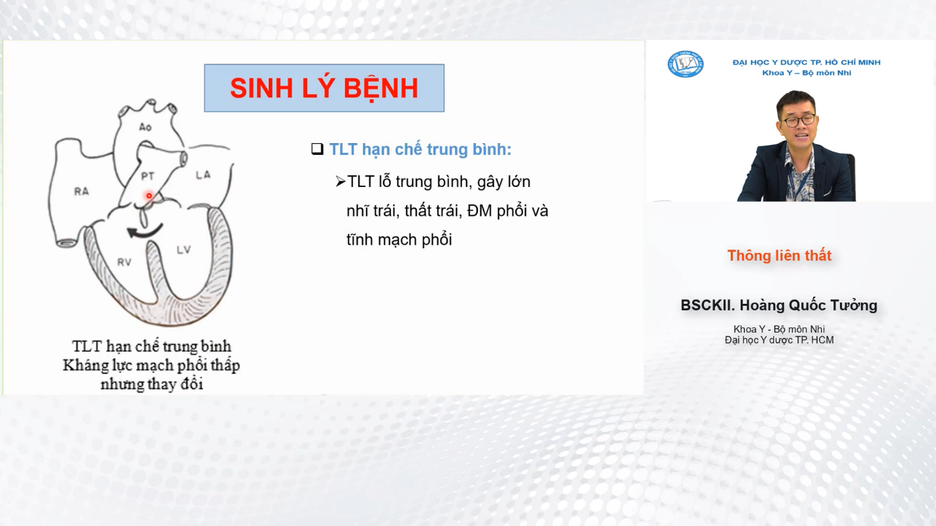  
Tăng gánh thất trái nhiều hơn, thường có giãn thất trái.

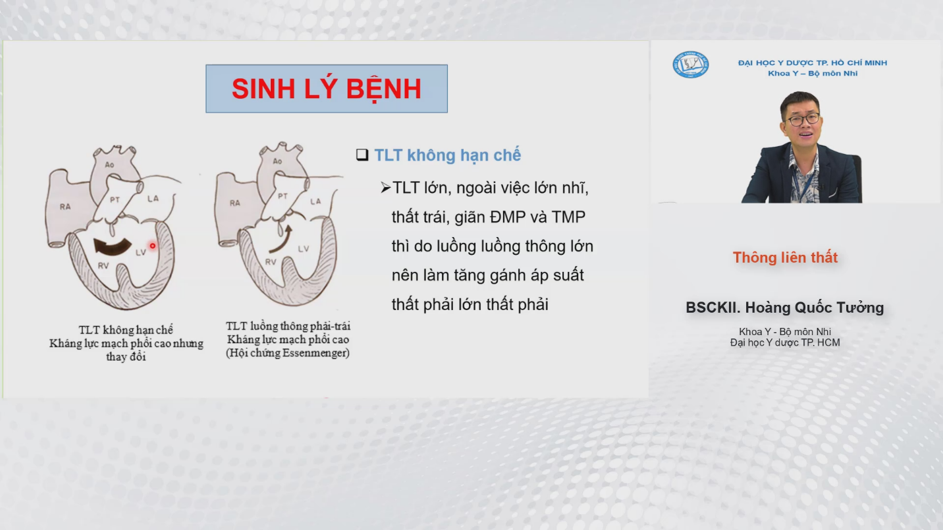

Với TLT rộng như thế này thì có thể dẫn tới cân bằng áp lực, lúc này thất phải có thể bị ảnh hưởng luôn

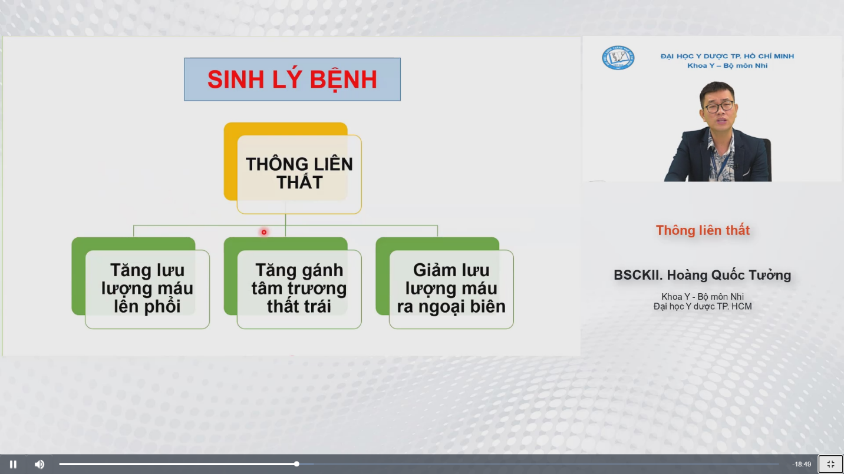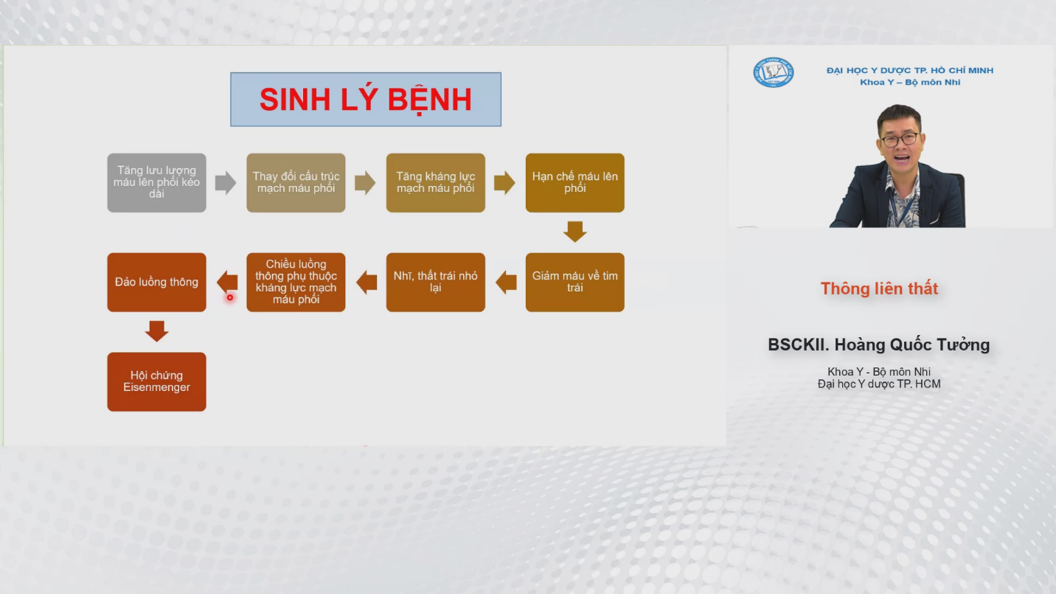

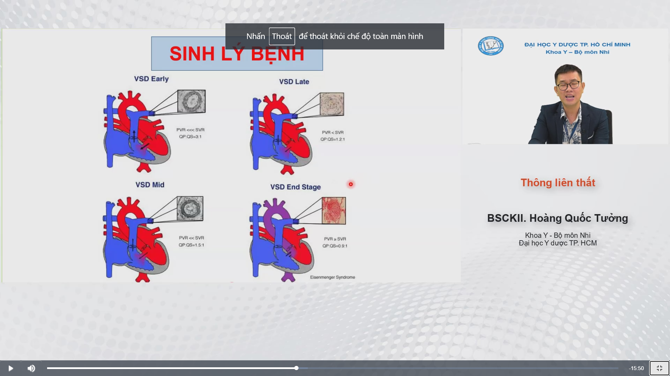  
Càng lúc máu lên phổi giảm  
Quá trình biến đổi trải qua 6 giai đoạn, nhưng trên lâm sàng thường 3 giai đoạn thôi. 1 là tăng lưu lượng, 2 là tăng kháng lực phổi, 3 là kháng lực phổi cao hơn kháng lực hệ thống

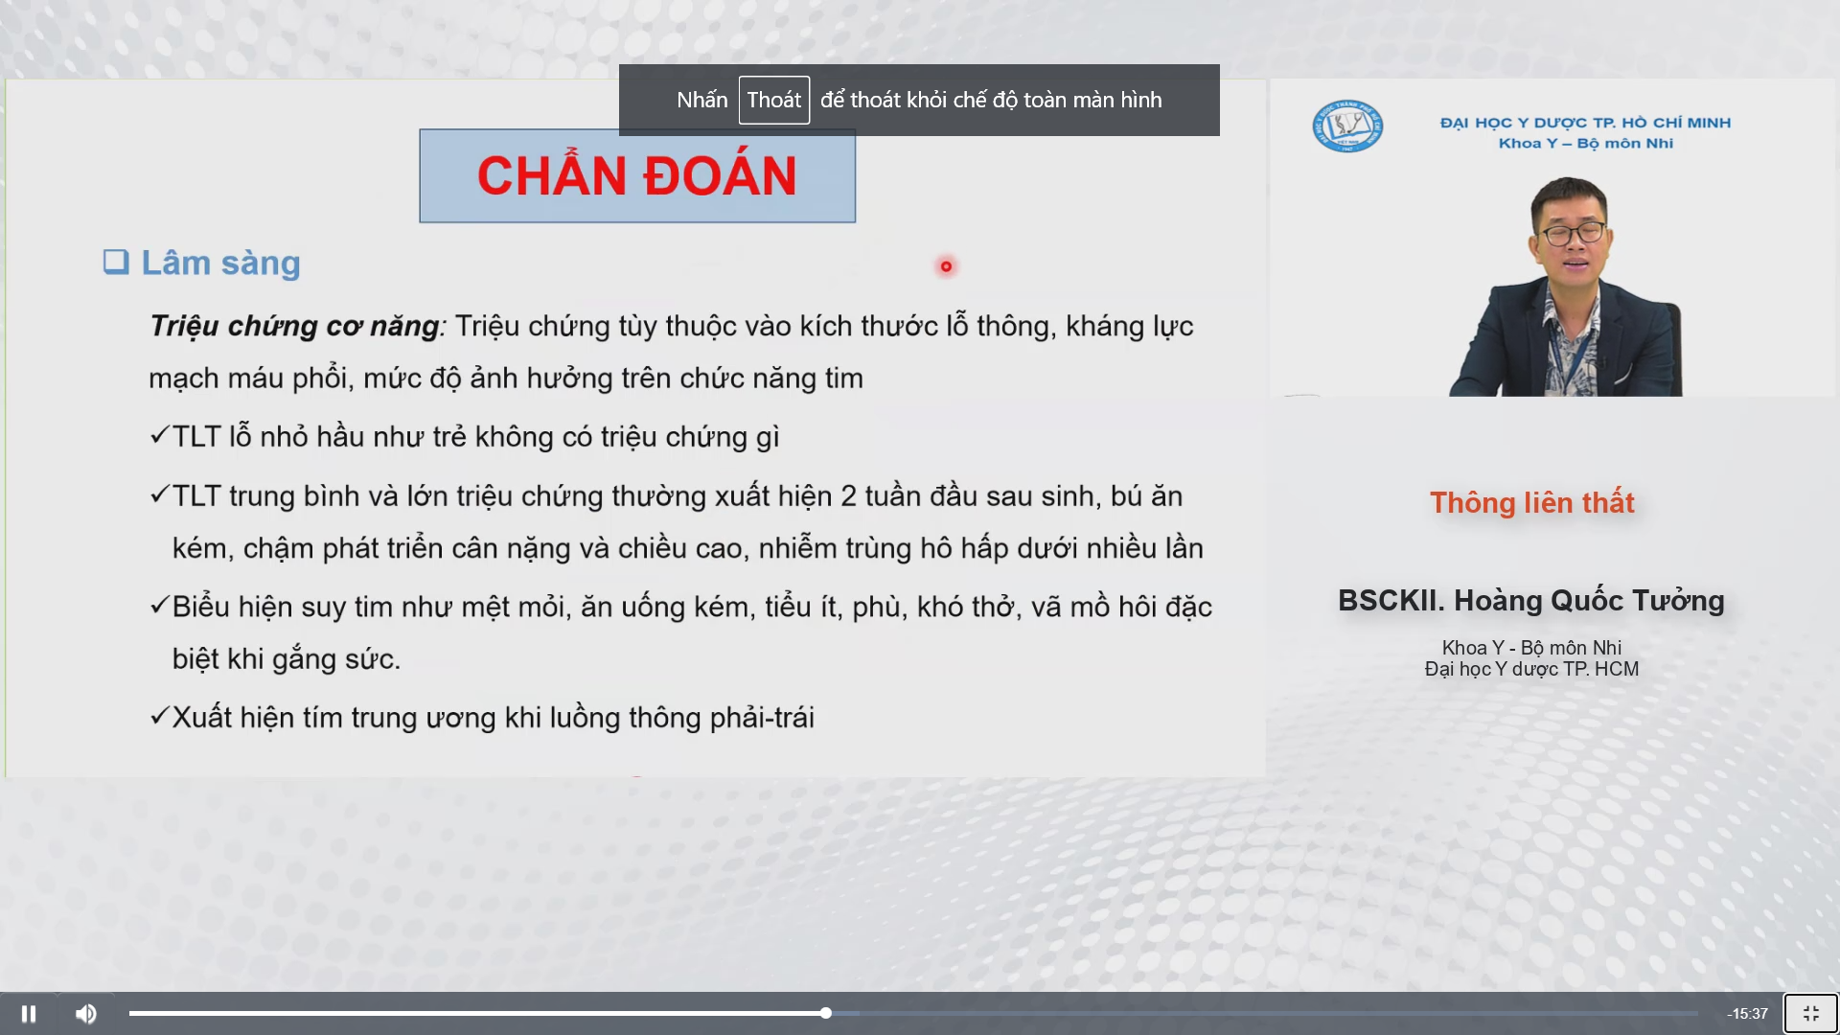  
Để chẩn đoán dựa vào ls, cls ( xq,ecg, sa tim)  
Tại sao lại 2 tuần, vì sao 2 tuần sau khi trẻ sinh ra thì kháng lực mạch máu phổi giảm nên máu bắt đầu ồ ạt lên phổi. Tuy nhiên kháng lực này về bình thường sau 3 tháng tuổi, nên cái triệu chứng này có thể bắt đầu từ 2 tuần nhưng cũng có thẻ chậm hơn có thể đến 3 tháng.

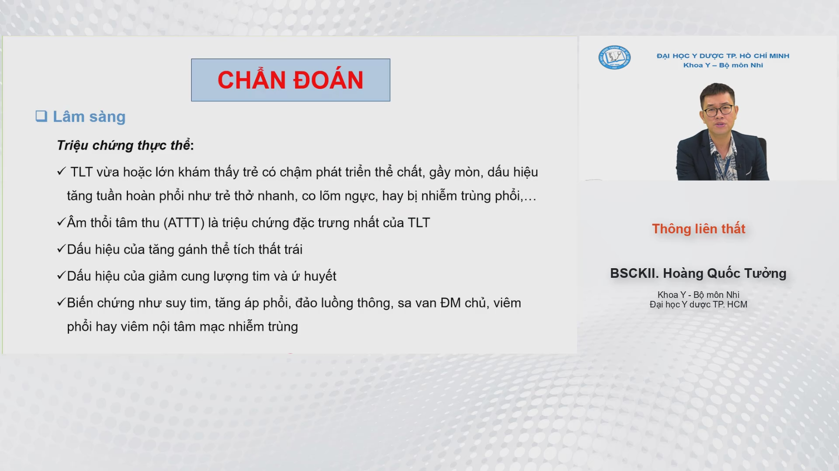  
TLT vừa và lớn trẻ có thể có triệu chứng suy tim rất là sớm  
Tùy từng vị trí mà có thể có các biến chứng: có thể có shunt thất trái nhĩ phải do van 3 lá bị tổn thương.

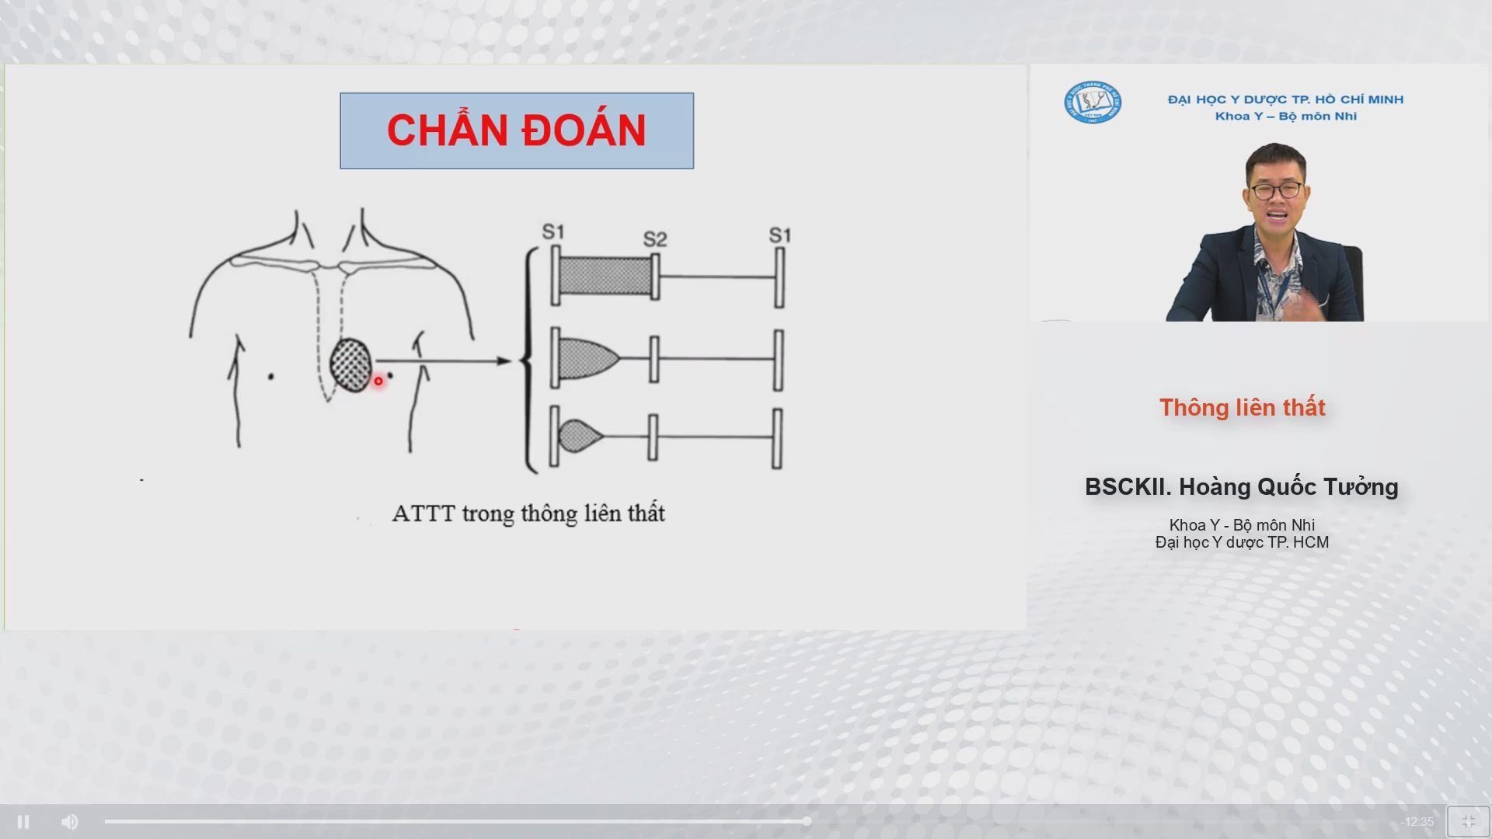

Ở trẻ em thì vị trí âm thổi quan trọng hơn là hướng lan.  
Do trẻ bị tim bẩm sinh nhất là tim bẩm sinh có tăng lưu lượng máu lên phổi thì trẻ thường có các triệu chứng của suy dinh dưỡng, gầy mòn, thẻ trạng nhỏ nên lồng ngực nhỏ nên khi nghe có thể nó lan đi nhiều vị trí.   
Vị trí mà nghe lớn nhất là ở tầng thất, ở kls 3,4 bờ trái xương ức , lỗ càng nhỏ âm thổi càng lớn

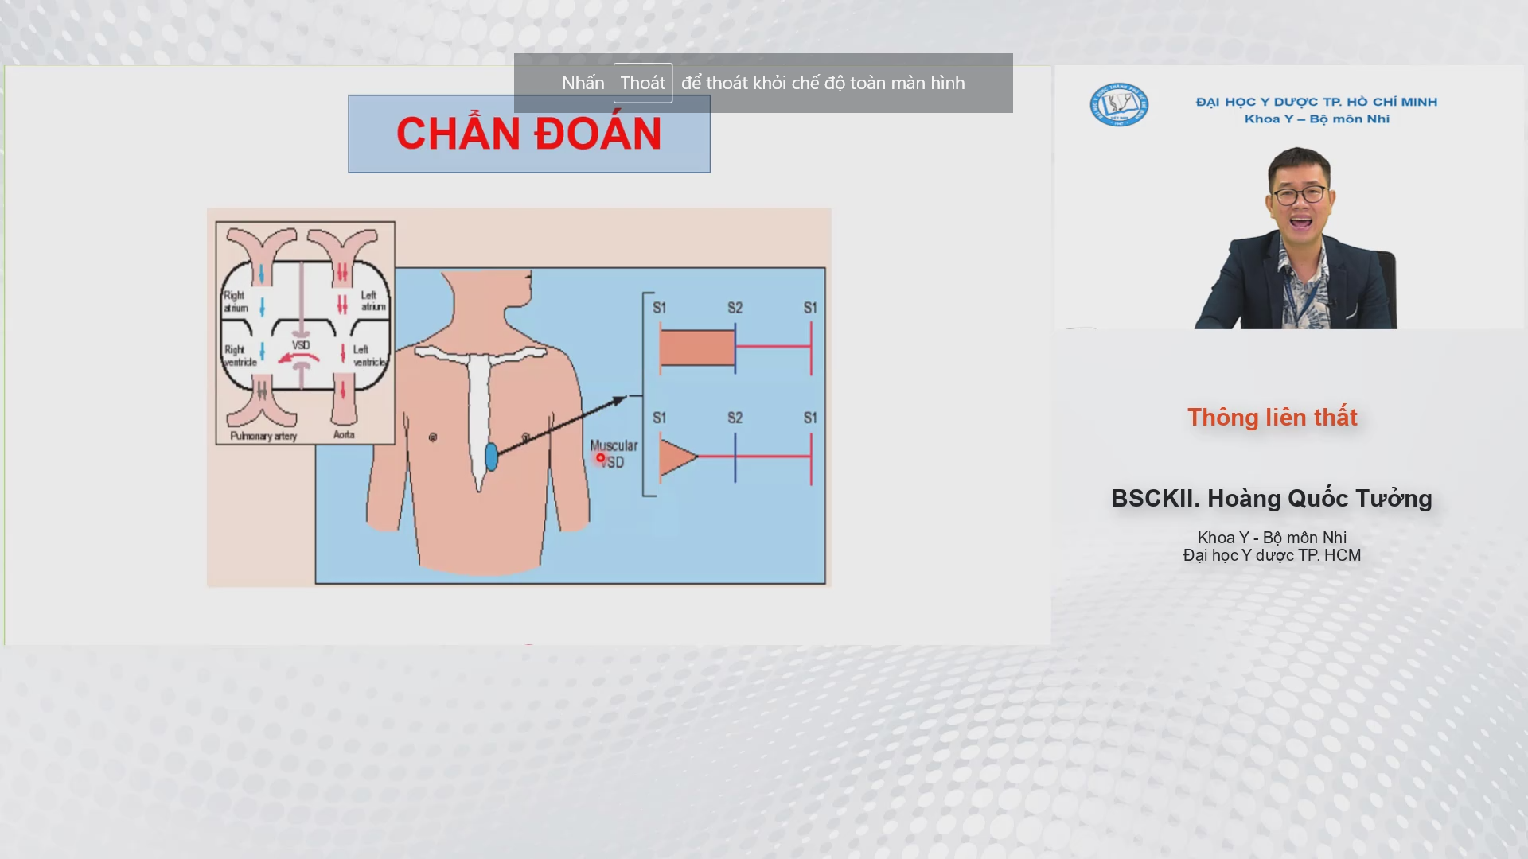  
TLT phần cơ bè: đầu tâm thu thôi. Do bản chất nó là cơ, nên đầu thì tâm thu thì nó sẽ co lại nên lưu lượng máu qua chỉ nhiều vào đầu tâm thu mà thôi,   
Quanh màng: toàn tâm thu  
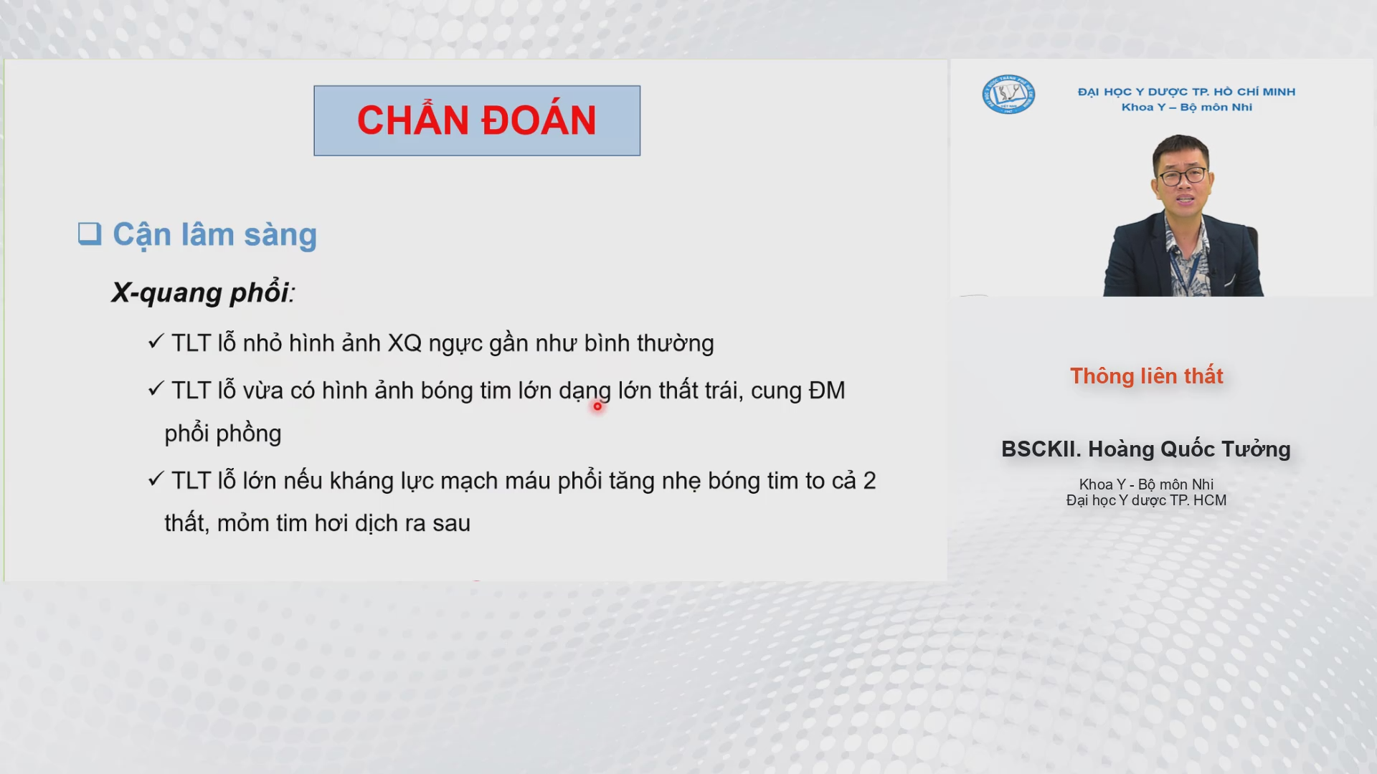

TLT lỗ lớn: nếu có eisenmeger thì sẽ có hình ảnh cắt cụt

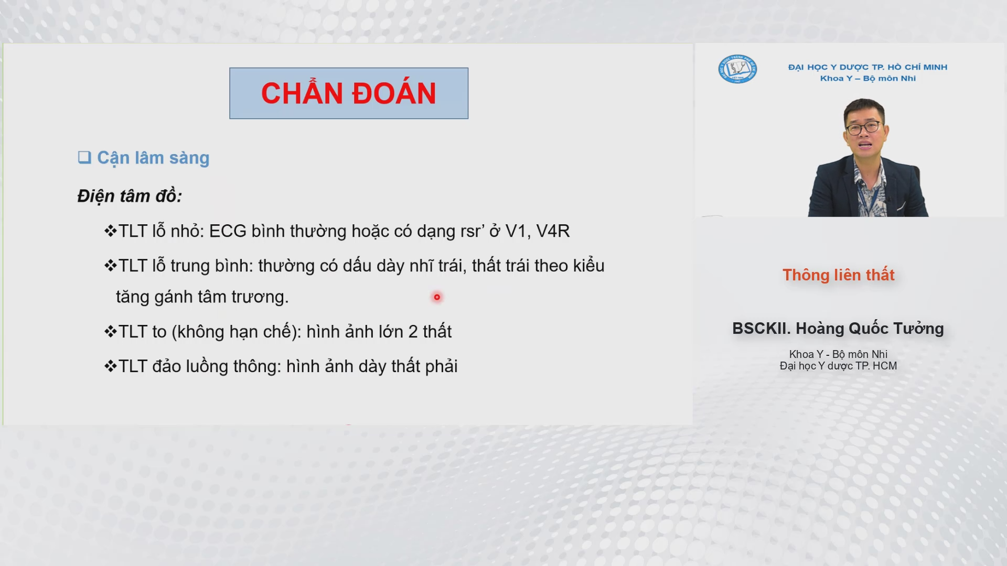  
Tăng gánh tâm trương : tăng gánh thể tích  
TLT đảo shunt: tang gánh áp lực

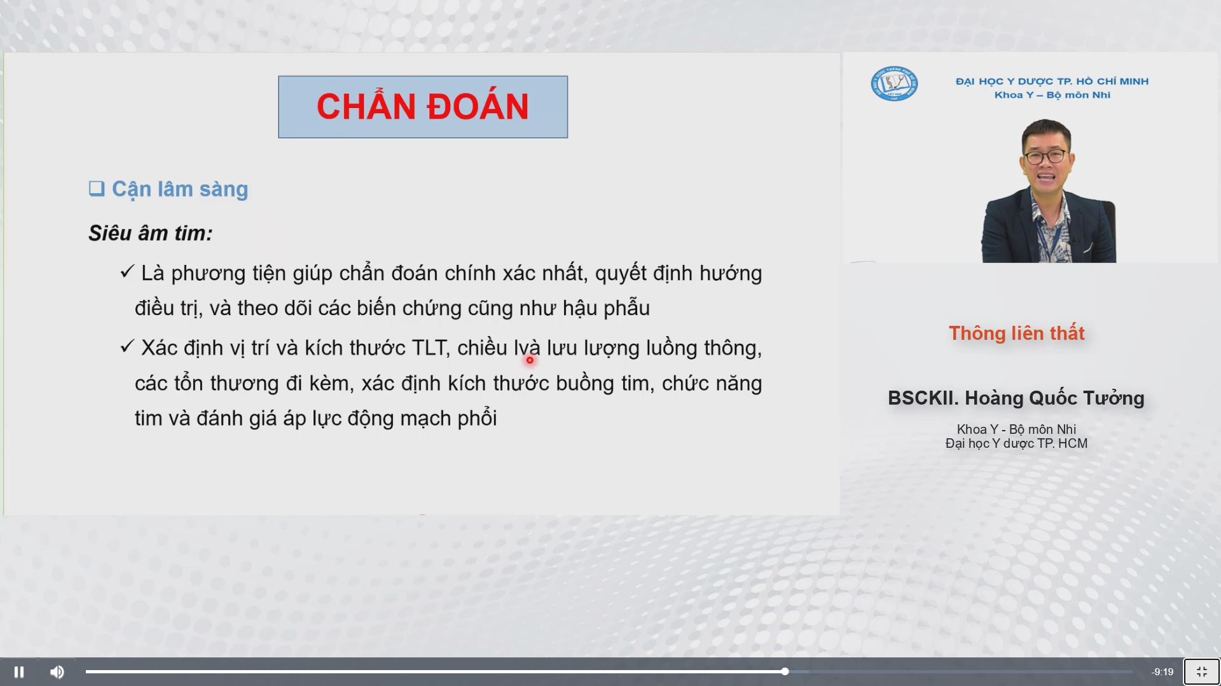  
Đầu tiên là xác định vị trí, tìm các câu trúc lận cận, biến chứng vị trí đó  
Xác định chức năng tim: có kèm theo hở 2 lá ko, có kèm giãn tim trái chưa., co bóp, tăng áp phổi, các tổn thương đi kèm

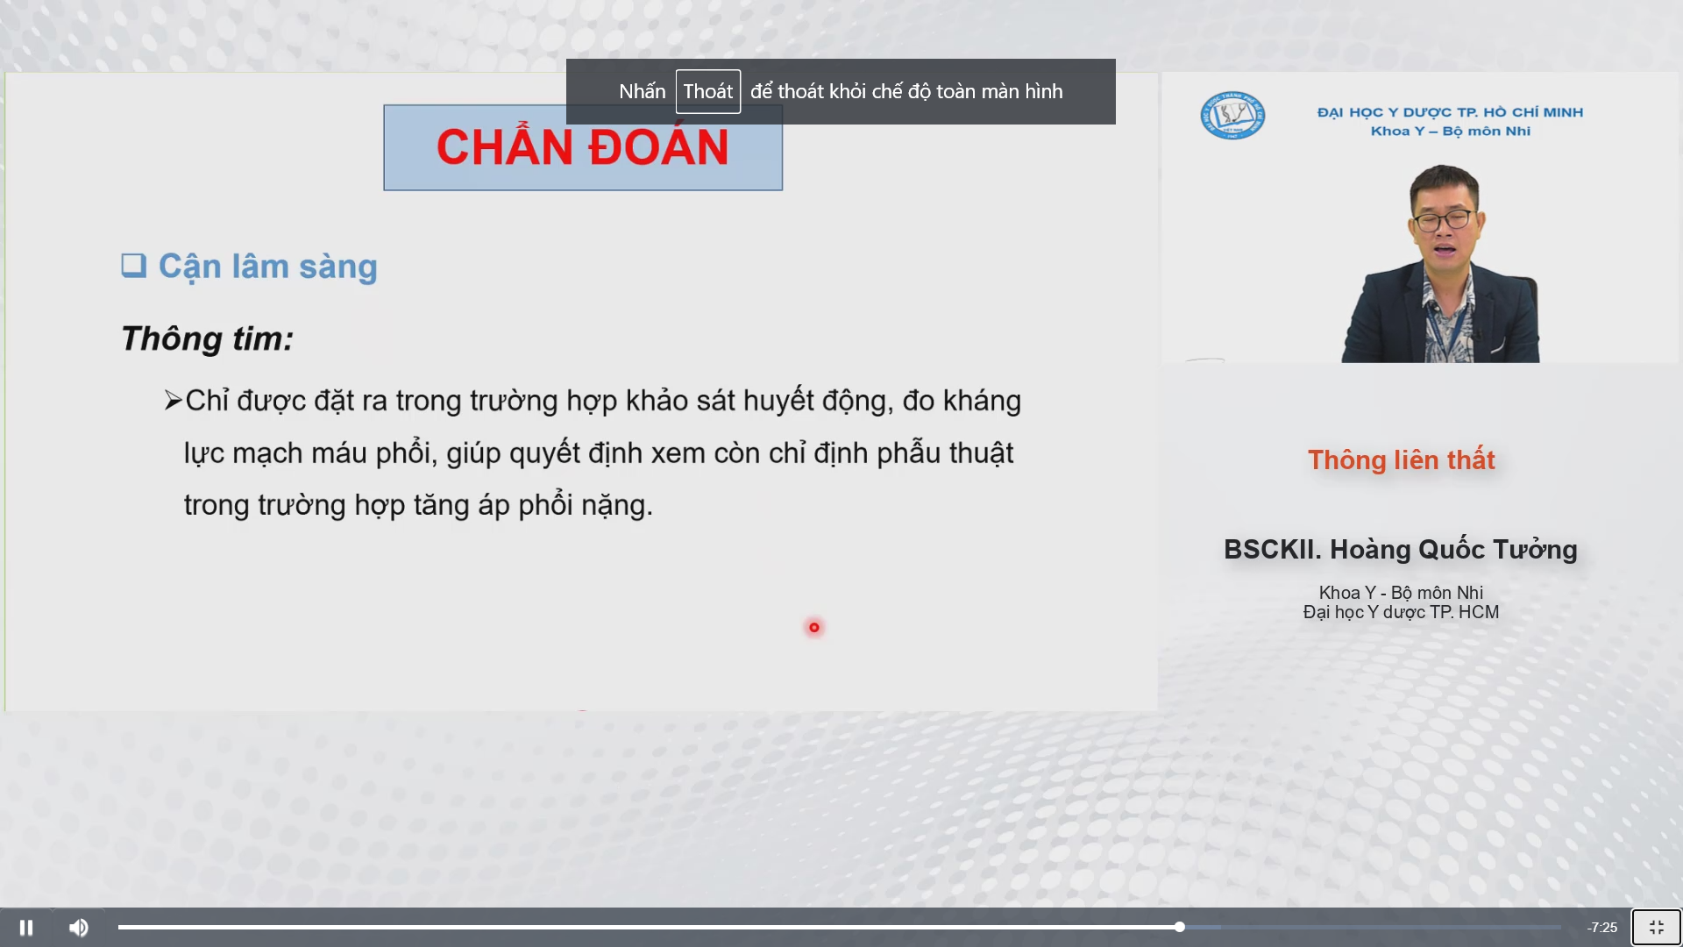   
Xâm lấn, coi coi còn chỉ định phẫu thuật hay ko, ko làm thường quy.

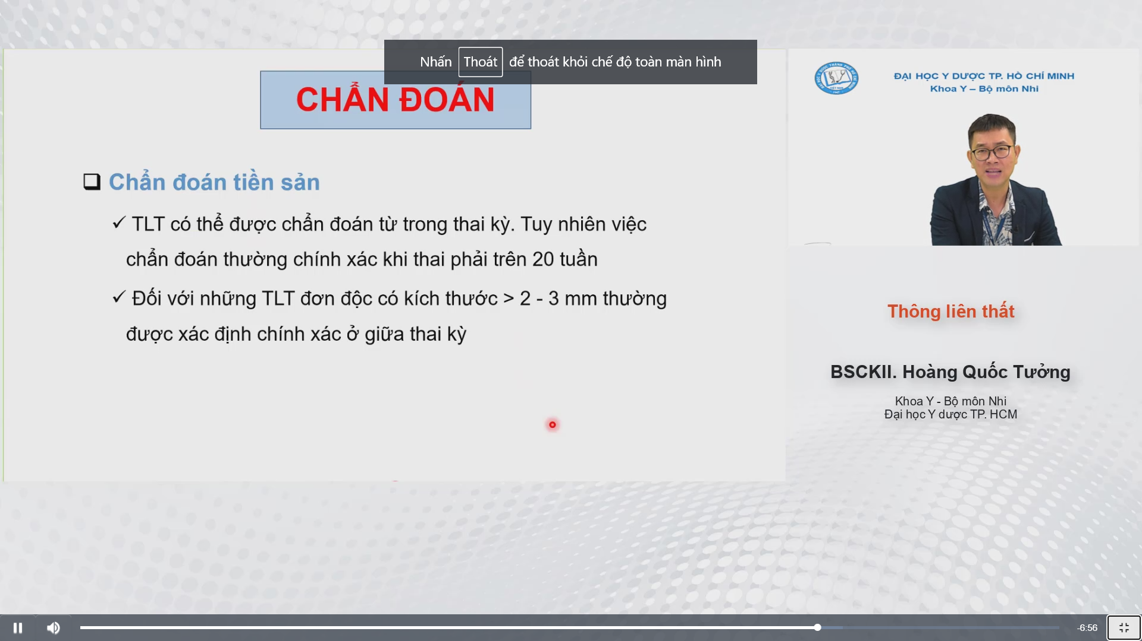  
Ko phải TLT nào cũng được chẩn đoán trong thai kỳ  
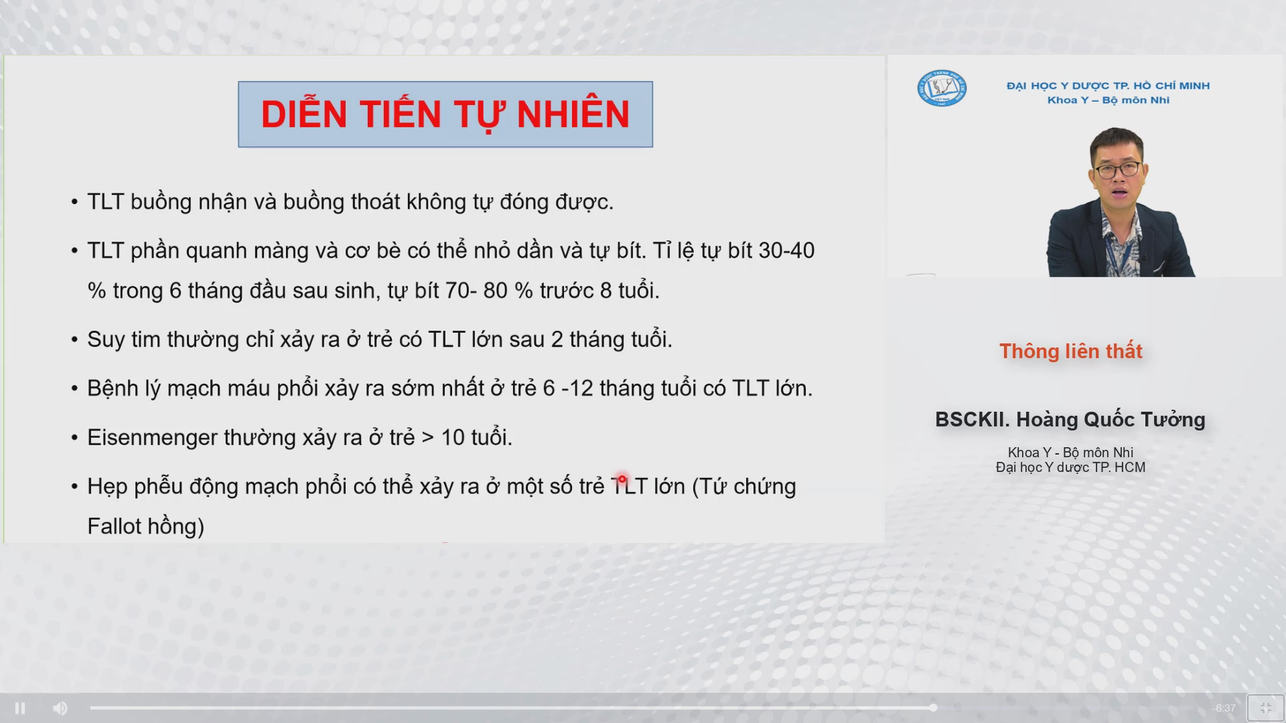  
Buồng nhận, thoát có ảnh hưởng đến chức năng tim rồi thì có thể quyết định can thiệp  
2 tháng: mức mà kl mạch máu phổi giảm????? (anh đang hơi trên mây???)  
TLT lớn xra ở tuổi nhũ nhi, cần can thiệp sớm  
Hẹp phễu đm phổi: tổn thương do cái dòng chảy,còn gọi là check lesion??? ( sẽ gg sau)  
TLT kèm hẹp phổi nhẹ: gọi là tứ chứng fallot hồng

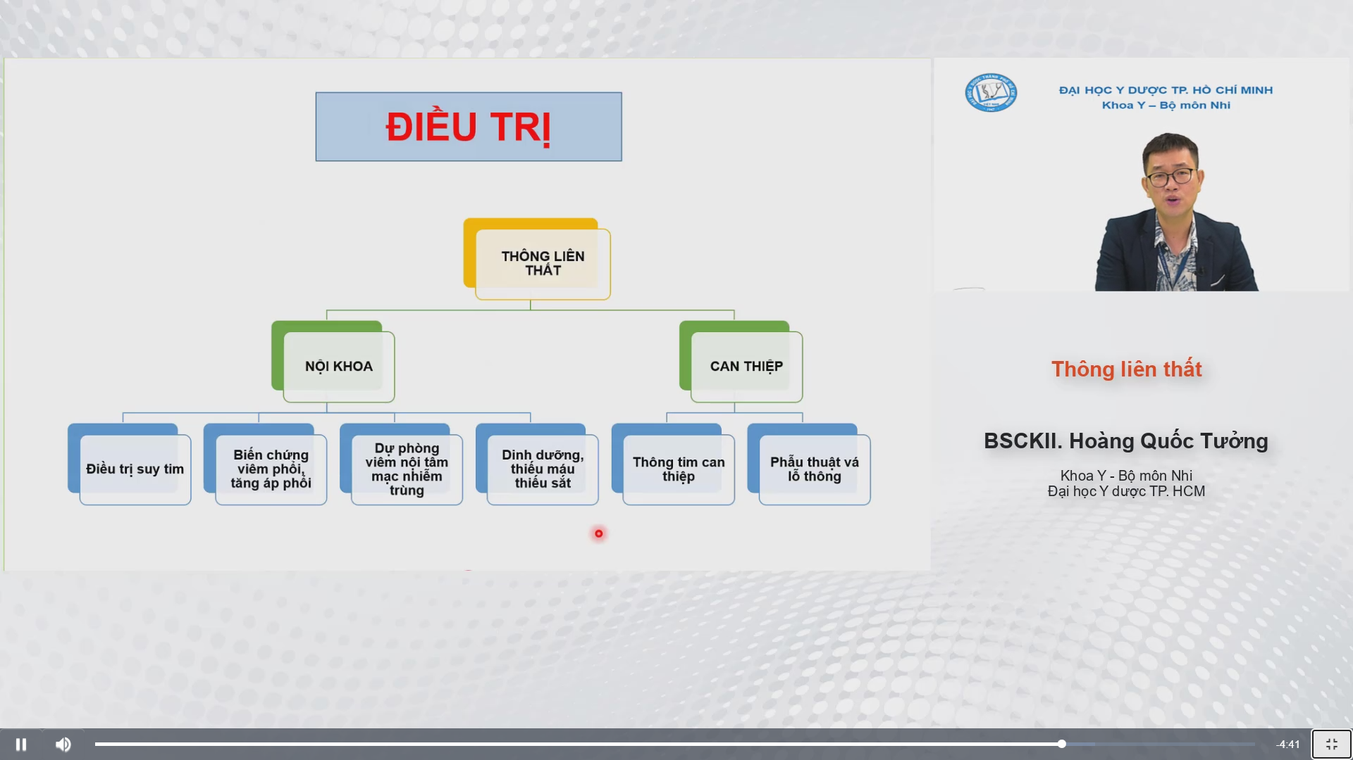

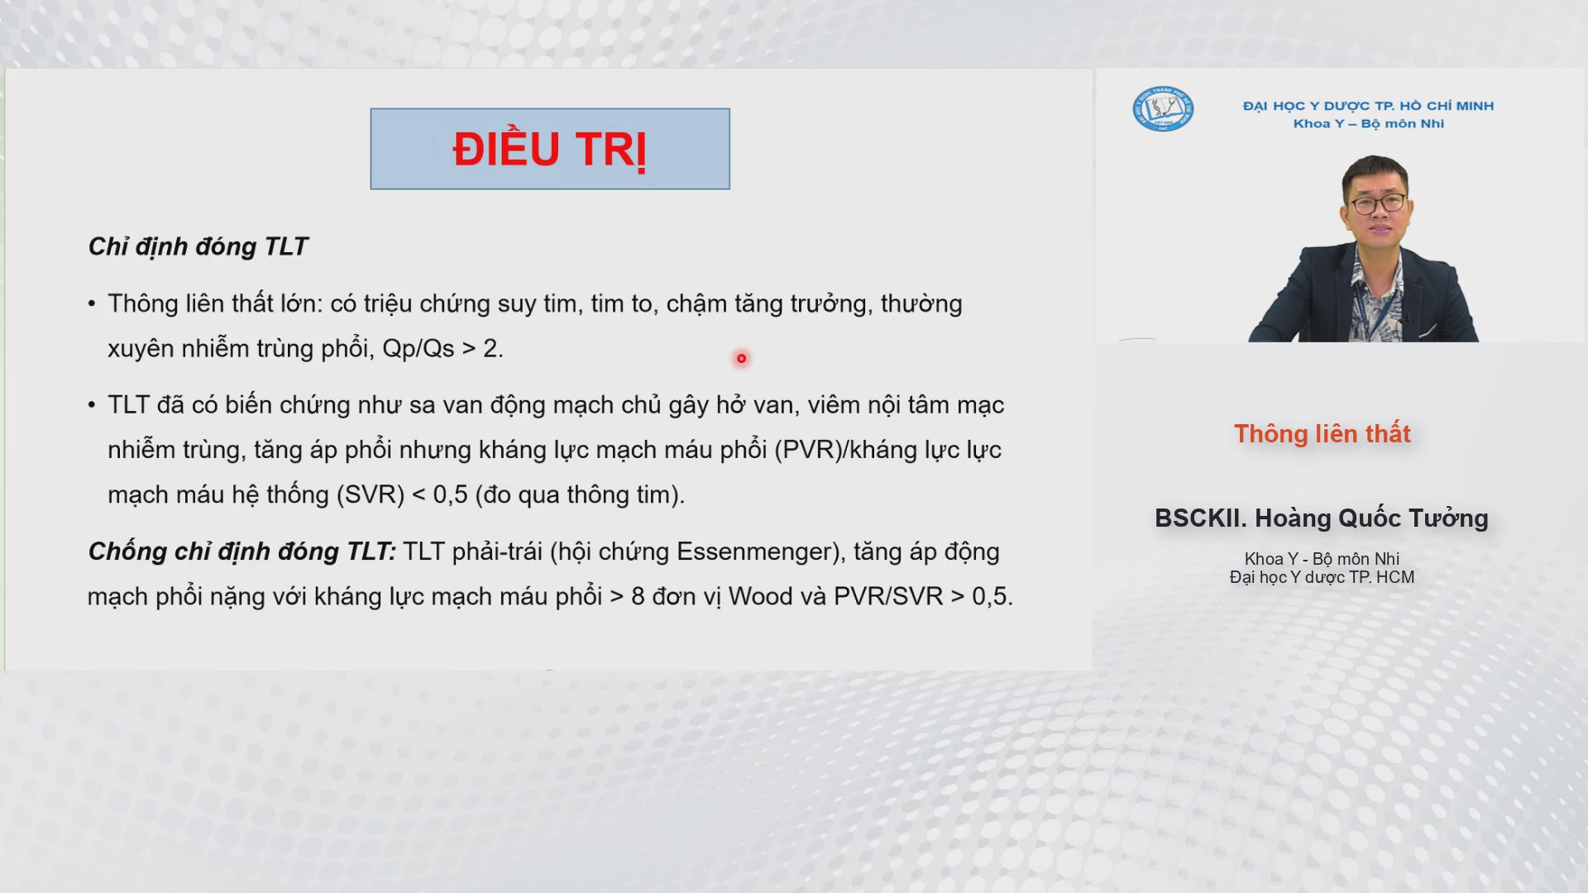

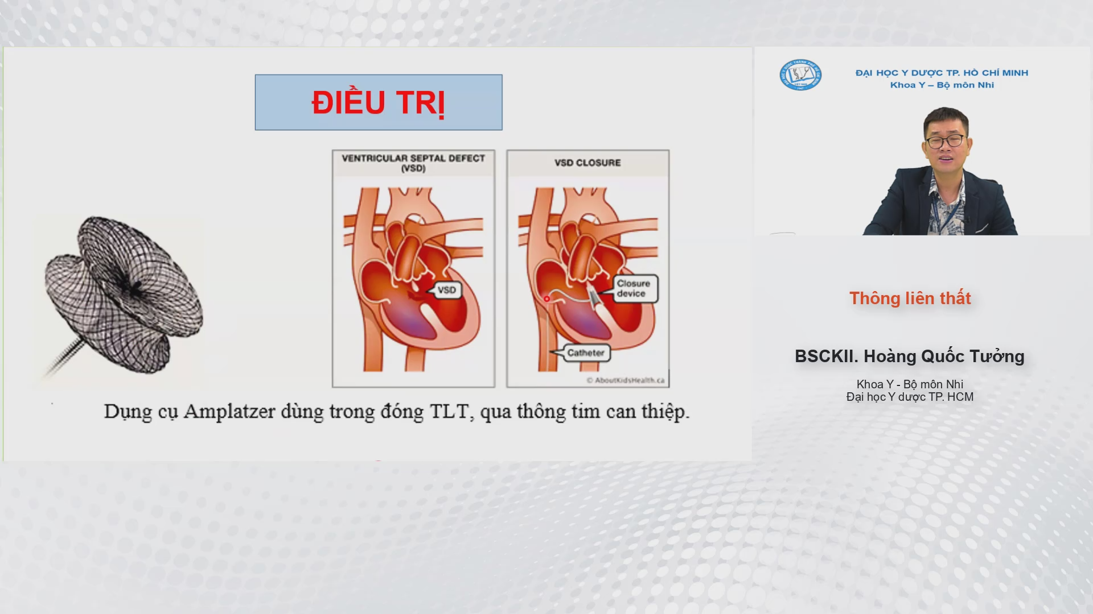

Đi bằng 1 cái gai quai từ tĩnh mạch chủ đưới đi vào nhĩ phải, xong xuống thất phải, qua lỗ thông đên thất trái, ko phải dễ, trong thông tim nhiều khi chúng ta phải đi cái gai quai này lên đm phổi, sau đó cta dùng cái gai quai thứ 2 đi đường đm chủ vô thất trái, qua lỗ thông rồi lên đm phổi, sau sẽ tạo thành thông nối tĩnh mạch-động mạch rồi mới thả dù

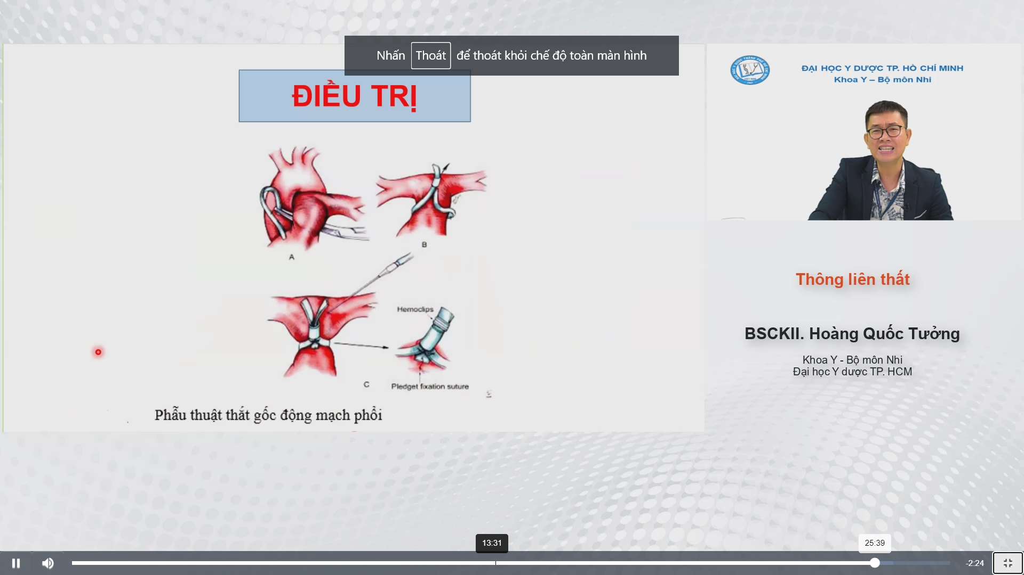  
Làm đm phổi nhỏ lại, giảm máu lên phổi. ( đây là pthuat tạm thời)  
Làm khi có TLT cơ bè quá nhiều lỗ,gần mỏm ko tiếp cận được bằng đường phẫu thuật mà bn suy tim quá nặng, hoặc là bệnh nhân đang trong tình trạng nhiễm trùng quá nặng

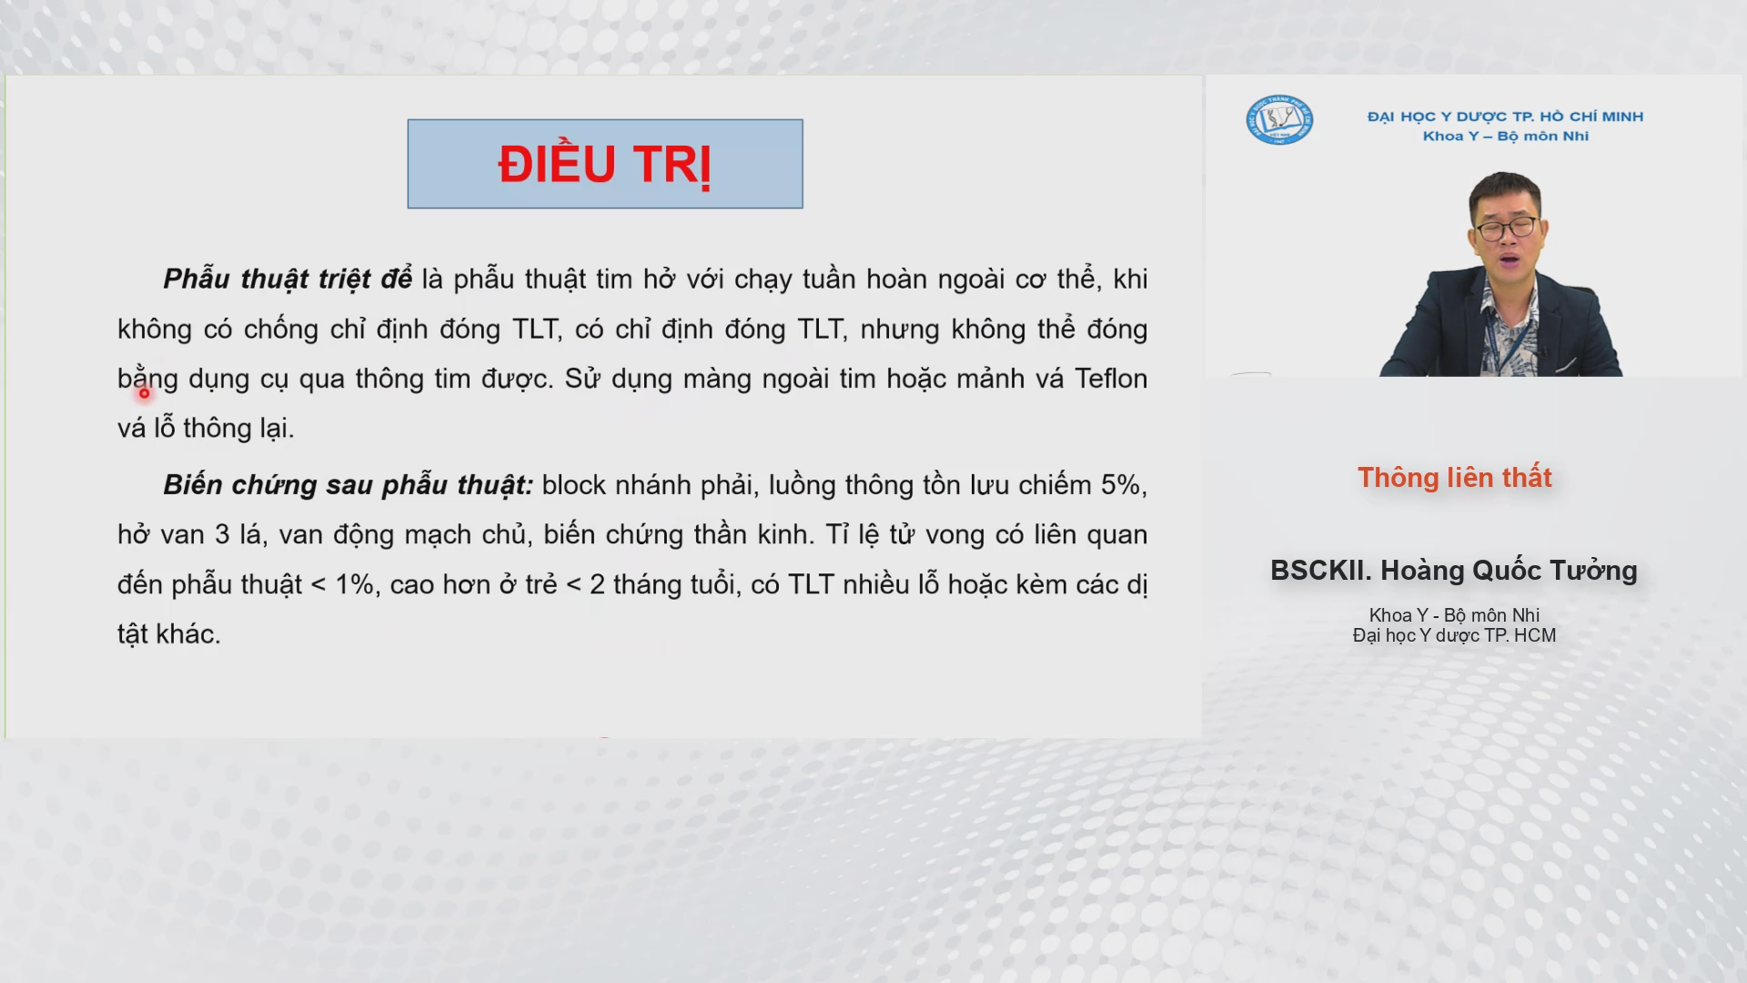  
Các dị tật khác: như hẹp eo đm chủ

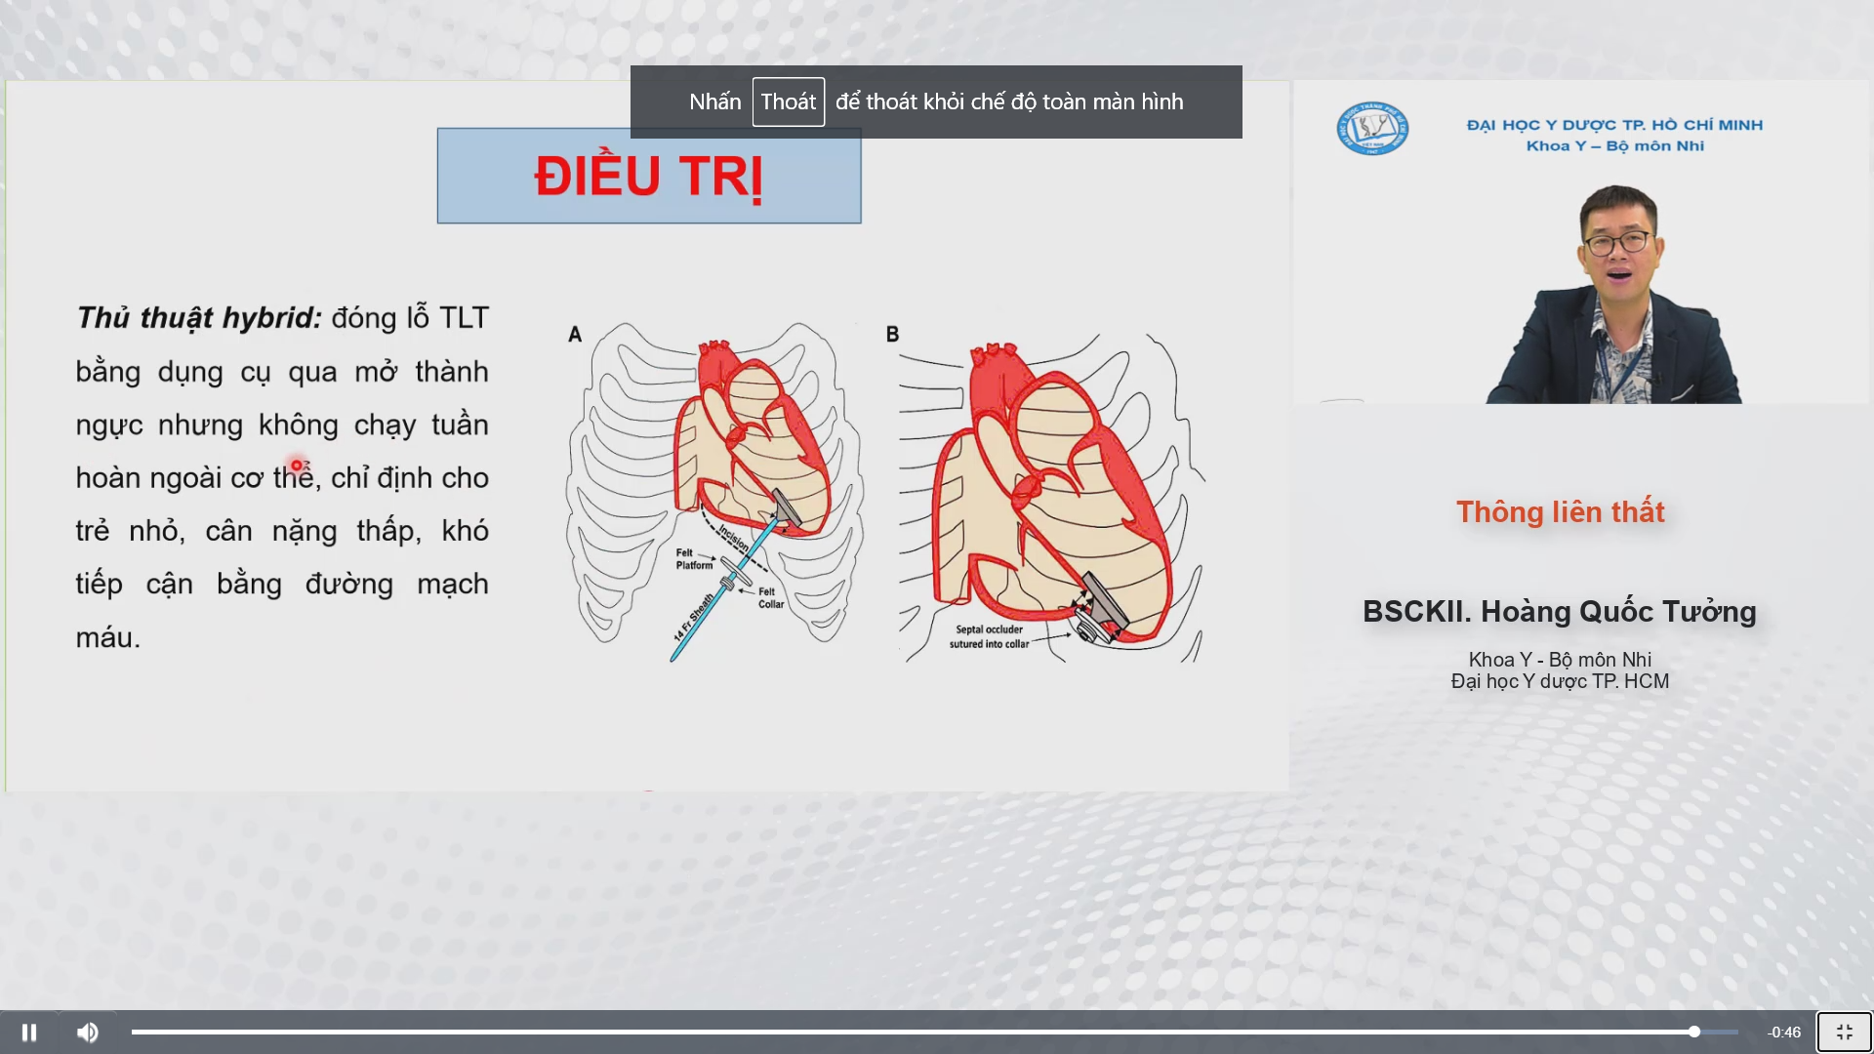  
Mở thành ngực ra rồi dùng dù đóng lại

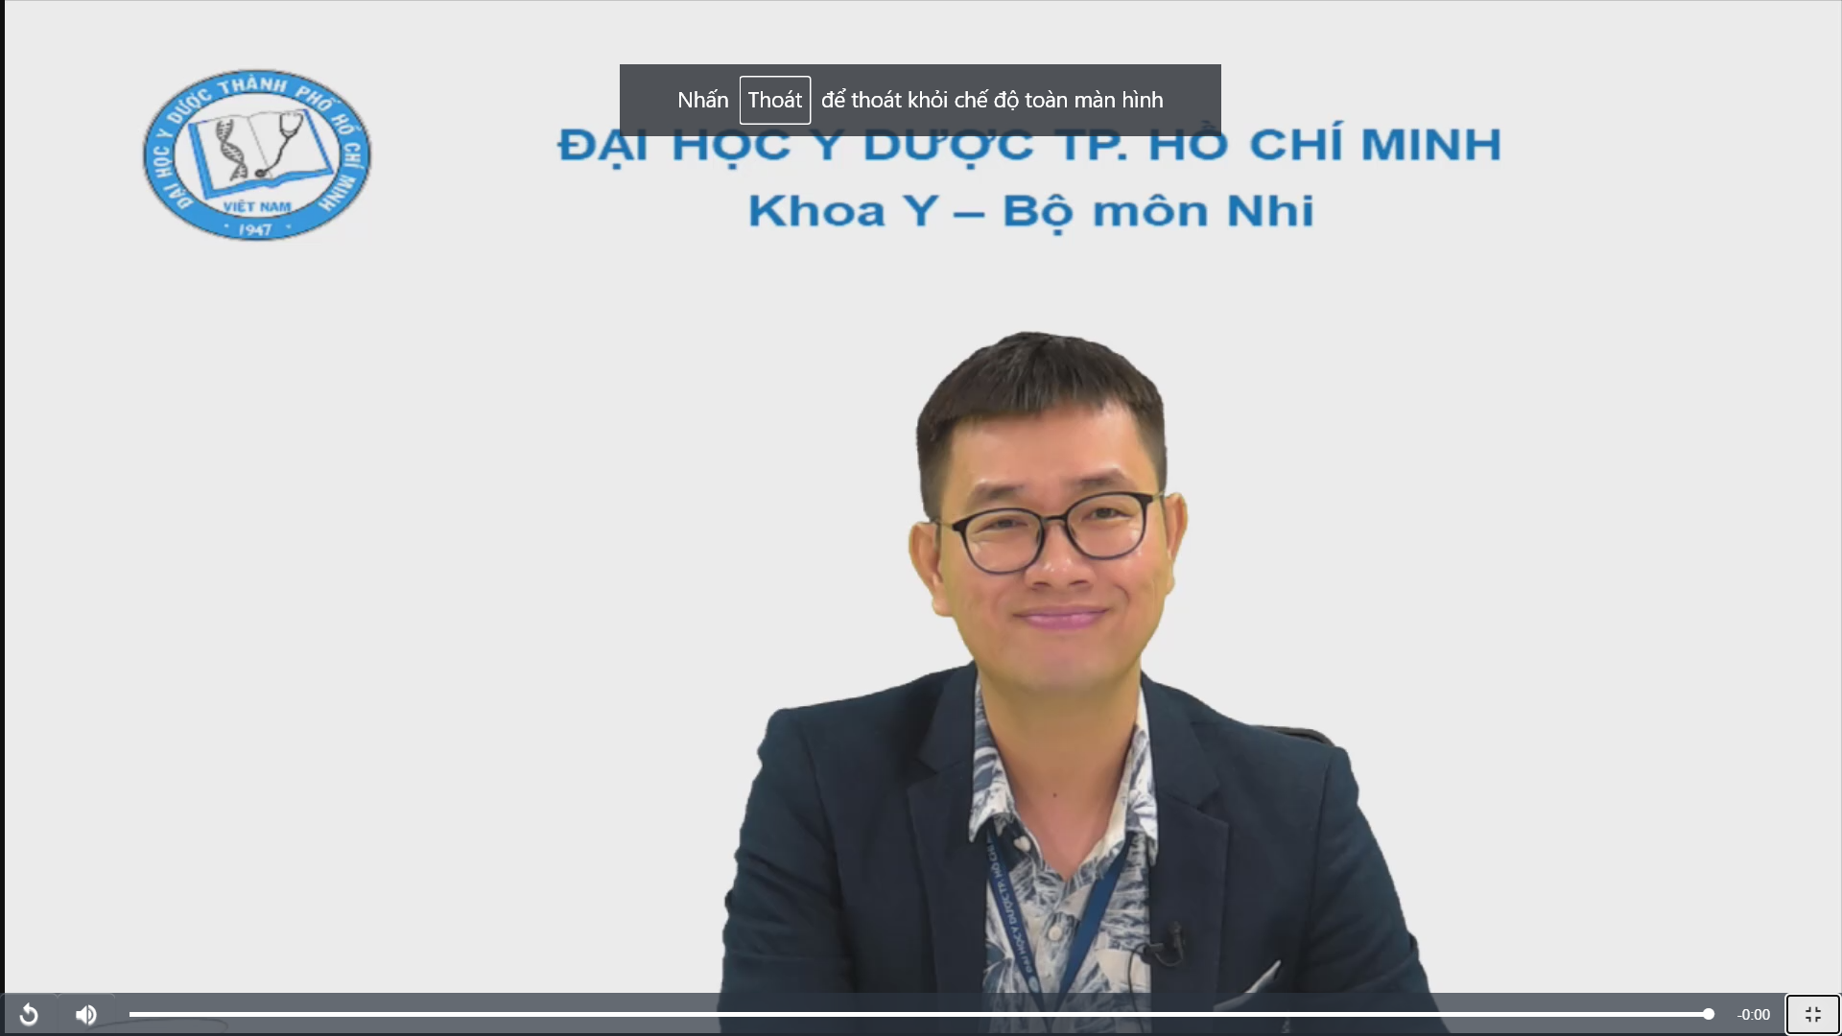  
Mặt anh hài nên tui chụp màn hình thôi chứ ko co nói gì thêm đâu